吉林大学2013~2014学年第二学期《高等数学AⅡ》试卷答案
2014年6月28日

题号 | 一 | 二 | 三 | 总 分
得分

得 分 | 一、单项选择题（共6道小题，每小题3分，满分18分）
1．二元函数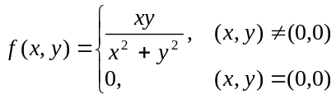在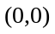处（ C ）．
（A）连续，偏导数存在； （B）连续，偏导数不存在；
（C）不连续，偏导数存在； （D）不连续，偏导数不存在．
2．过点（3,2,5）且与两平面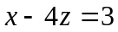和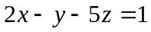的交线平行的直线方程为（ B ）．
（A）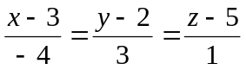． （B） 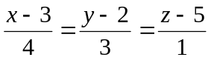 ．
（C） 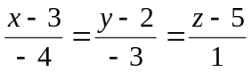． （D） 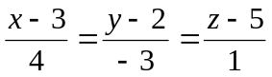．
3．设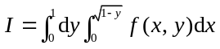，则改变积分次序后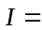（C ）．
（A）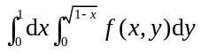． （B）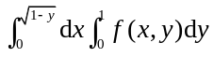．
（C）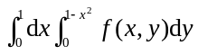． （D）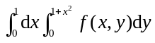．
4. 函数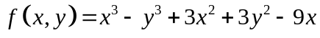的极大值点为( A )．
（A）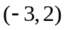； （B）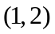；
（C）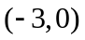； （D）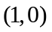.
5．设空间区域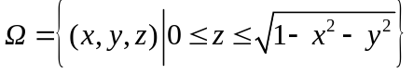，则积分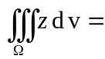( B ) ．
（A）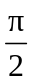； （B）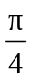； （C）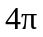； （D）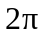．
6．设点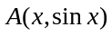是曲线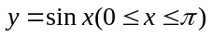上一点，记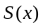是直线OA（O为原点）与曲线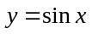所围成图形的面积，则当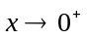时，与( A )．
（A）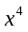为同阶无穷小； （B）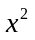为同阶无穷小；
（C）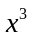为同阶无穷小； （D）为同阶无穷小．
得 分 | 二、填空题（共6道小题，每小题3分，满分18分）
1．曲线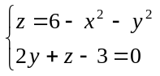在面上的投影曲线方程为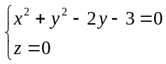.
2．设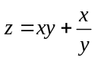，则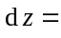 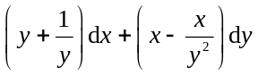 ．
3．函数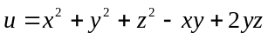在点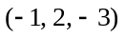处的方向导数的最大值等于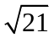．
4．设函数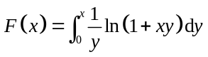，则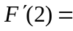 ln5 .
5．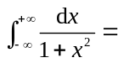 ．
6. 过点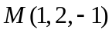且与直线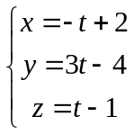垂直的平面方程为
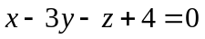 ．
得 分 | 三、计算题（共8道小题，每小题8分，满分64分）
1．求星形线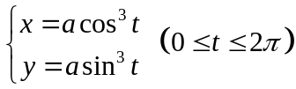围成的平面图形绕轴旋转一周所生成的旋转体体积和该星形线的全长，其中是常数.
解：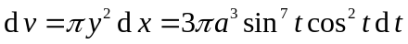…………………..……..2分
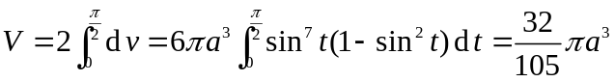……….4分
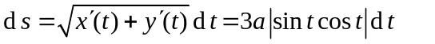……….……...6分
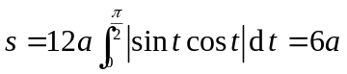 …………………………………8分

2. 求空间曲线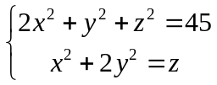在点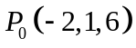处的切线方程和法平面方程．
解 方程组两端同时对求导，得
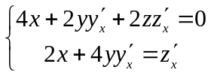………………………………………….2分
解得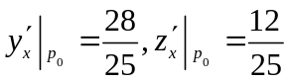 ………………………………………4分
故切线方程为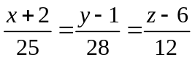 …………………………..…..6分
法平面方程为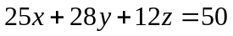 ………………………..……8分

3．设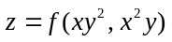，其中f具有二阶连续偏导数，求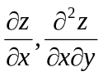．
解：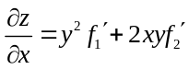． ……（３分）
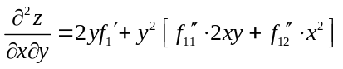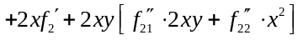……（6分）
……………… …（8分）

4．求函数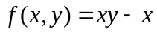在半圆域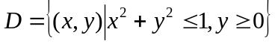上的最大值和最小值.
解 先求区域D内部的驻点，由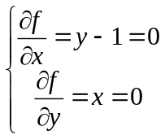得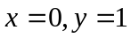,该点在边界上. .2分
再求区域边界上的驻点.
在边界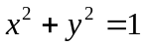上，令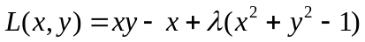，解方程组
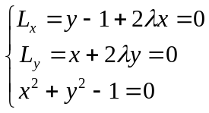得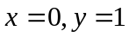，该点函数值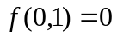 …… ….5分
在边界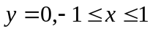上，函数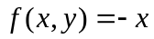，此时函数最大值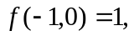最小值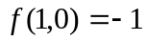.…… ….7分
综上，函数在区域D上的最大值最小值. … ….8分
5. 计算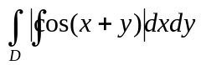，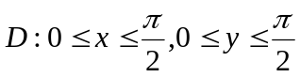.
解 =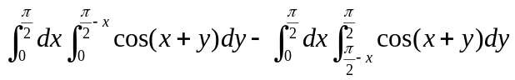
……（4分）
=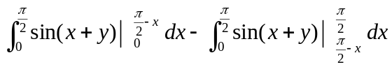
=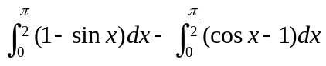 ……（6分）
=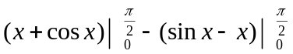
=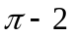 . ……（8分）

6. 计算三重积分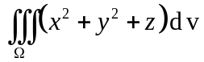，其中是曲线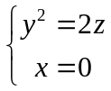绕轴旋转一周而成的曲面与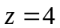所围成的区域.
解：曲线绕轴旋转一周而成的曲面方程为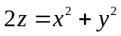………2分
利用柱面坐标计算，则原式=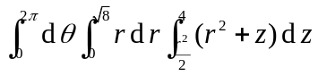…………………6分
=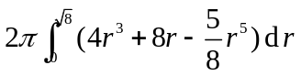
=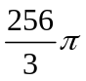 …………………………………………8分

7. 判别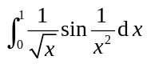的敛散性.
解 设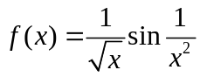，则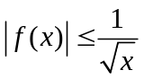 ……4分
而无界函数积分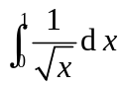收敛 ……6分
由比较判别法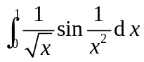收敛. ……8分

8. 设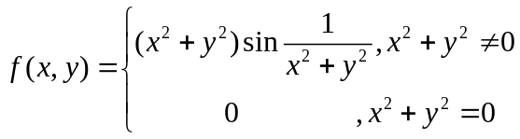，问在点处，
（1）偏导数是否存在？ （2）偏导数是否连续？ （3）是否可微？
解（1）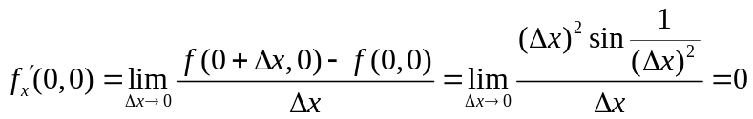
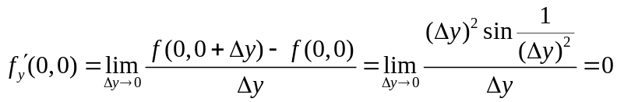
函数在点处偏导数存在。
（2）当 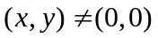时，
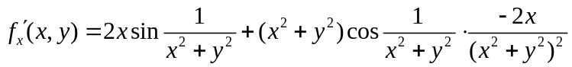
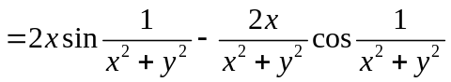
又 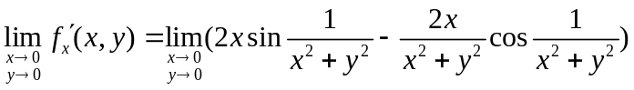
沿轴趋于时，上式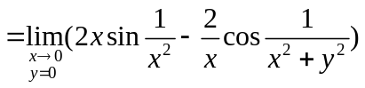 不存在，
故偏导数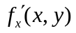在点不连续。
由函数关于变量的对称性可知
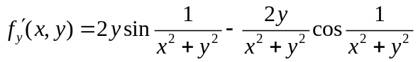
同理可得 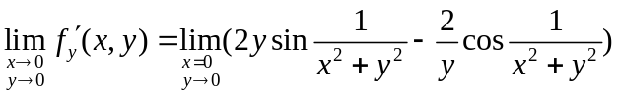不存在，故偏导数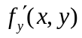在点不连续。
（3） 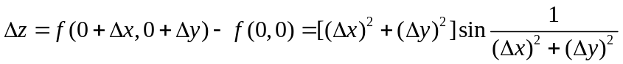
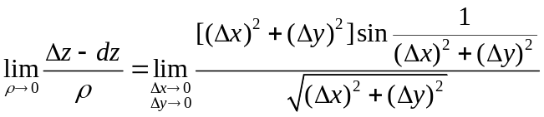
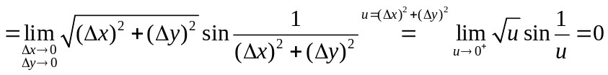
即 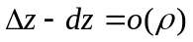，故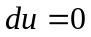，函数在可微。

